**Control System Design Report**

Lab #1





Group 09

Date: 2017.04.21

EED107 0310757 楊佳修

EED107 0310763 吳宜樵

1. **Objective**

1. 建構雙輪車之系統方程式，以利後續控制器設計

2. 了解藍牙的設定，並透過matlab完成雙輪車系統與PC間之資料傳輸

1. **Principle & Experiment operation**
   1. 雙輪車系統←→ PC(matlab)間之藍牙資料傳輸

使用Arduino Nano外接藍牙模組，做為電腦端的藍牙訊號接收點，接收雙輪車系統上之藍牙模組回傳的系統反應數據，並以Matlab程式來取值與分析數據。

* + 1. 藍牙型態設定

藍牙模組運作下能有兩種型態：

Master mode時，模組會偵測周圍相關藍牙設備，並發起連接，並建立master-slave之間的傳輸通道。

Slave mode時，模組被動接收藍牙主設備遠端傳送的數據，並原樣回傳。

首先使藍牙模組進入AT command mode，並透過Arduino序列埠輸入指令查詢該藍牙模組之角色型態，並確認Slave之藍牙位址；設定Master之藍牙型態後，將模組與前述的Slave模組位址綁定。

兩者通電後，直至兩模組上的LED閃爍頻率變慢，並同步，及連接完成。

* + 1. 藍牙鮑率設定

鮑率為為通訊中，訊號傳送的速率。若發送端與接收端之鮑率設定不一致，則會導致資料為無法解讀的亂碼，甚至無法傳輸。

使藍牙模組進入AT command mode後，便能以類似上點中提及的設置方式，設定兩模組的鮑率一致，並配合電腦端Matlab程式中之鮑率值，即可開始資戀的傳輸與接收。

* + 1. Matlab程式之數據取值

首先將Arduino Nano板子燒錄持續接收藍牙資訊之程式。

並在Matlab程式中以serial 指令開啟一序列埠物件，對應PC外接Arduino Nano之序列埠所接收到的數值，並將取得的雙輪車系統反應進行後續分析。

* 1. 雙輪車系統方程式建構

由於每輛雙輪車系統之硬體條件不同，如：車體質量、車輪半徑、與轉動慣量等參數也不盡相同。也因此從分析受力、力矩、動能位能所推導得的系統方程式也有所不同。

將輸入動力視為雙輪車系統之輸入，雙輪車之運動狀態，如：車輪轉動角度與車體傾斜角度，即為輸出。

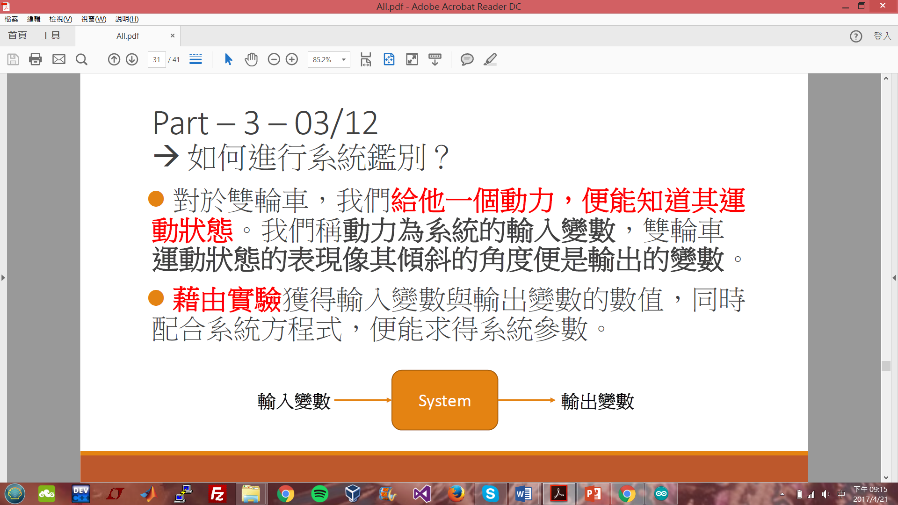

根據論文[1]中的推導，我們可以透過分析雙輪車系統之車體及車輪的重心方程式，進而推得系統方程：

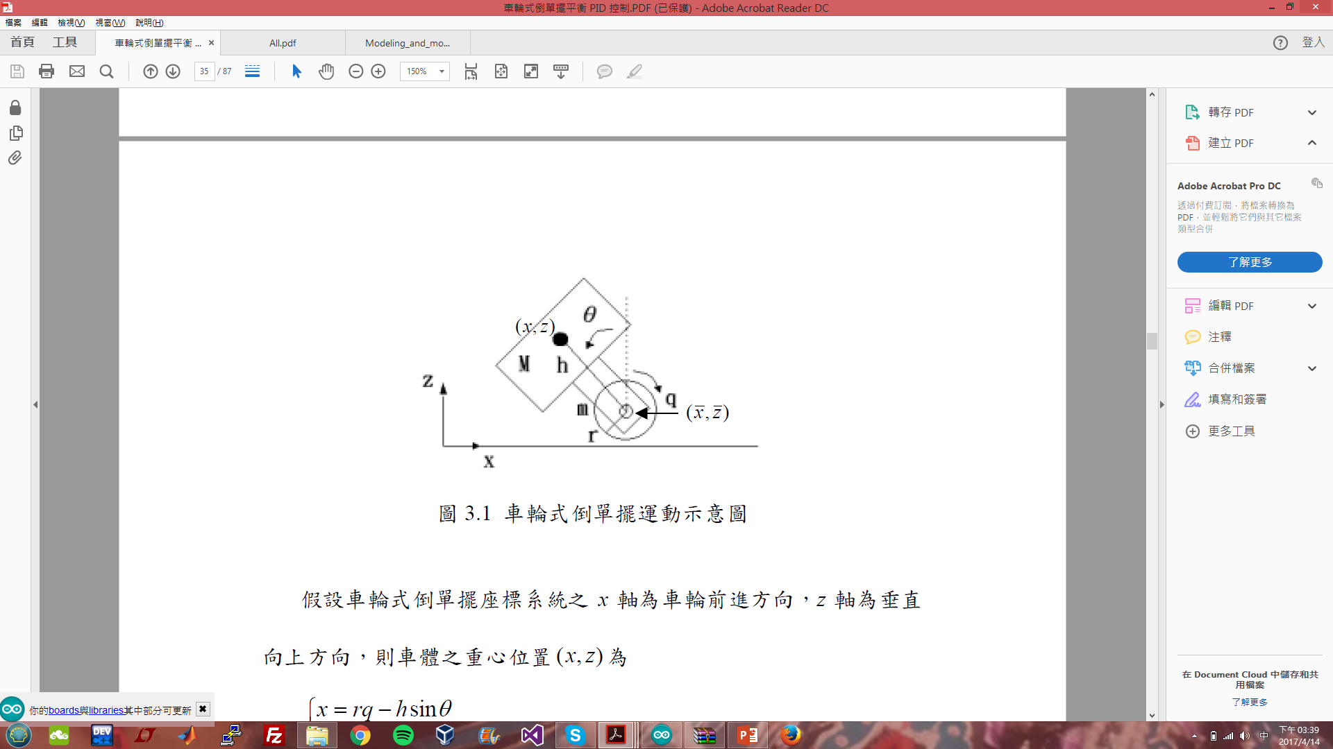

M為車體質量；m為單個車輪質量；r為車輪半徑；h為車體高度；

θ為車體傾斜角度；q為車輪轉動角度。

就車體而言：車體重心位置(x, z)

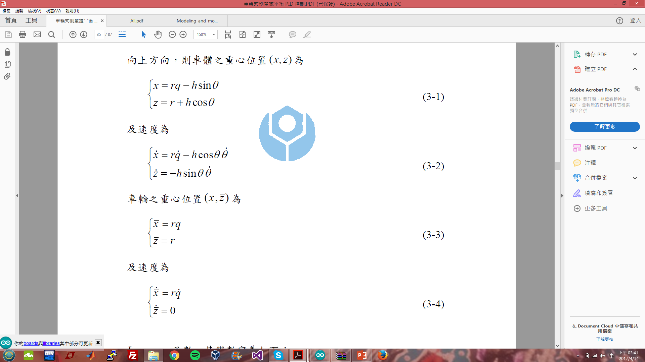

各別微分後，可得速度方程為：



就車輪而言：車輪重心位置



微分後，可得到速度方程為：



再利用Lagrange函數，計算動能(K)與位能(P)：

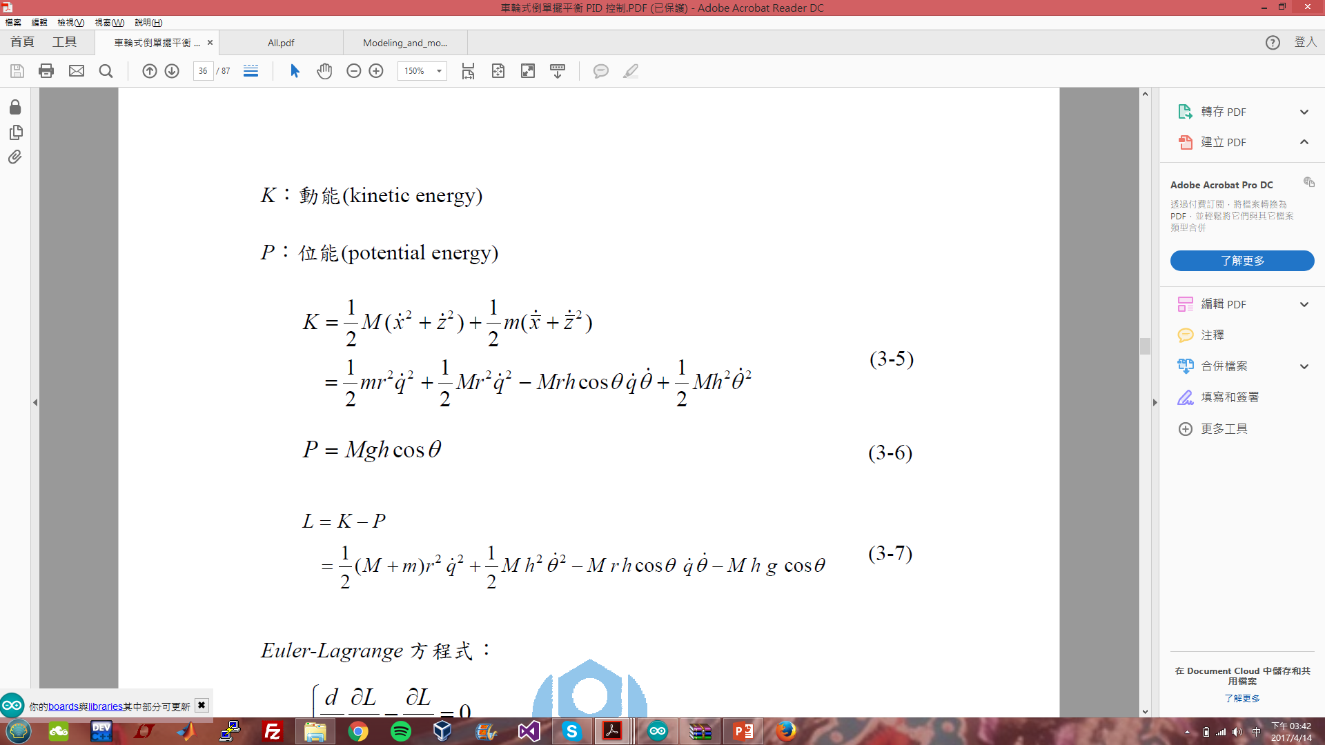

最後利用Euler-Lagrange方程式偏微分各個參數並代換便可得到系統方程表示式。

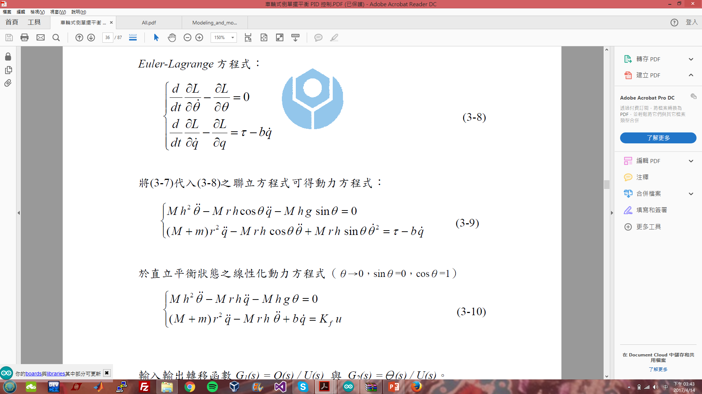

利用兩次實驗：(1)無動力輸入(2)馬達特定轉速(PWM=70)之動力輸入，對照後即可解得系統方程式中各參數之係數，得到完整的系統方程式。

|  |  |  |  |  |
| --- | --- | --- | --- | --- |
| σ1 | σ2 | σ3 | σ4 | σ5 |
| 0.23 | -0.505 | -0.92 | 0.32 | -0.51 |

而這裡得到的參數為(經過剔除極端值後的平均值)

|  |  |  |  |
| --- | --- | --- | --- |
| ρ1 | ρ2 | ρ3 | ρ4 |
| 34.6263 | -35.1227 | 12.03945 | -56.5394 |

1. **Simulation**我們用了MATLAB的simulink將那兩條系統方程式模擬出來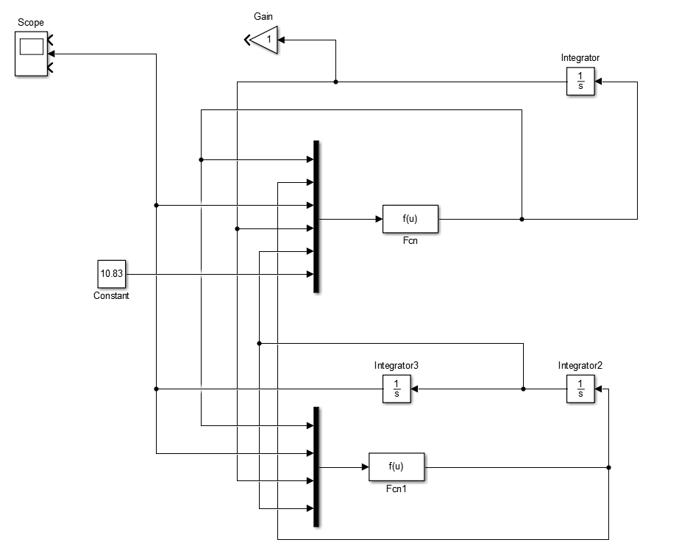  
   這是我們模擬出來的結果(這是有設定固定pwm=70馬達的初速度為8.11，我把它放在simulink的積分器裡面)紅色為車輪的角速度，藍色為車傾角變化

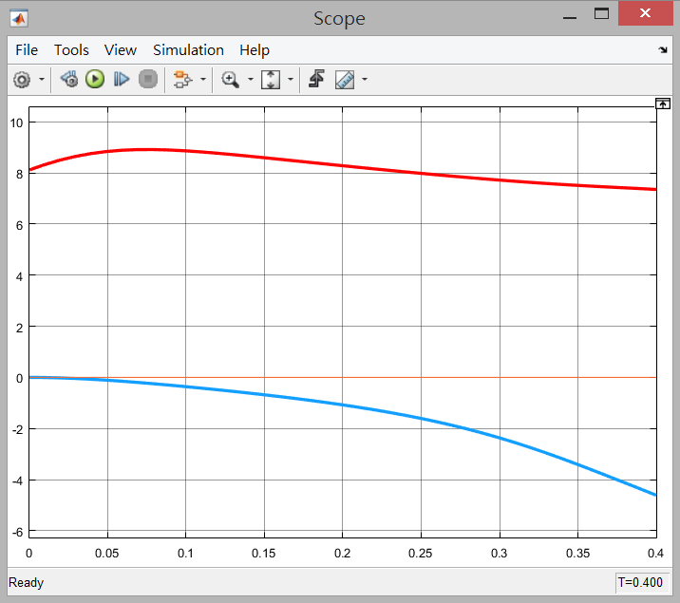  
我取的時間到0.4是因為我在做實驗取參數的時候我設定每0.02秒會送一次data，我取了20點(相對線性區域)因此40*0.02=0.4。而這個圖形的趨勢是正確的但是值仍與實際情況有點差距，實際的情況大約在0.4秒會往下掉0.7徑度左右但是這個模擬結果的角度變化太大了

1. **Data , Chart and Analysis**

1.無動力情況(外力=0直接放倒)這裡我放的圖都是經過angle_smooth過後且將測量到的度度轉換成徑度的結果。

原本在大約-0.4的位置有一格小突起但經過smooth過後就變得平滑這樣能夠方便後面的取值。我設定的時間間隔為0.02秒總共取了250個點。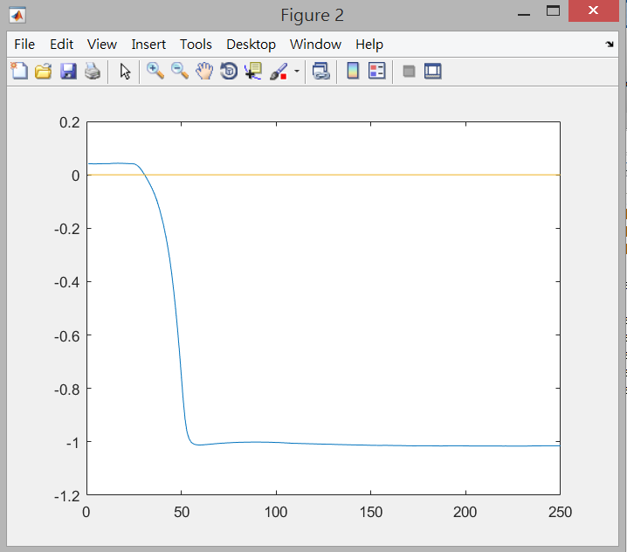▲車傾角ψ隨時間變化圖  
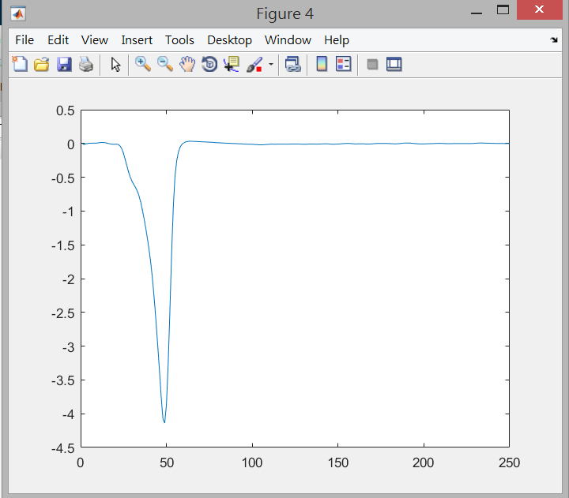▲車傾角微分ψ’隨時間變化圖  
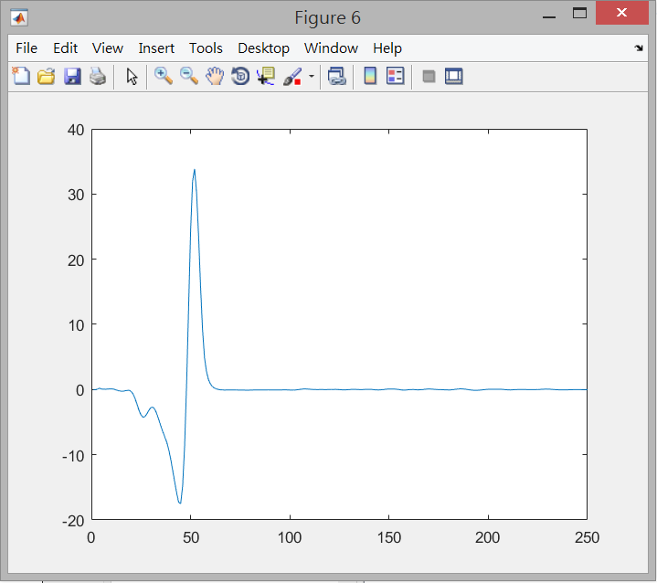▲車傾角微分二次ψ”隨時間變化  
在後面因為要丟入least_square模擬，因此我選了比較線性的曲建，像這一次我就取了30~48這個區間，使得三個分量都是線性區間。而無動力的可以做出ρ3ρ4的值，我做出來每次都不太相同，但我先把極端值去掉再經由平均得到ρ3=12.03945,ρ4=-56.5394。  
2.給予固定動力(這裡我給的值是pwm=70)  
這個有給予動力的部分每次的數據更是差距更大，正負號不一樣都有可能，而我們遇到最大的問題是當車子倒下撞擊到桌面的時候她有時候會停止傳值並且跳出迴圈，我想應該是因為他禁不起撞擊，因此我們就把未完整的數據後面加入定值把250格填滿再來做，因此基本上100點以後的都不是重點  
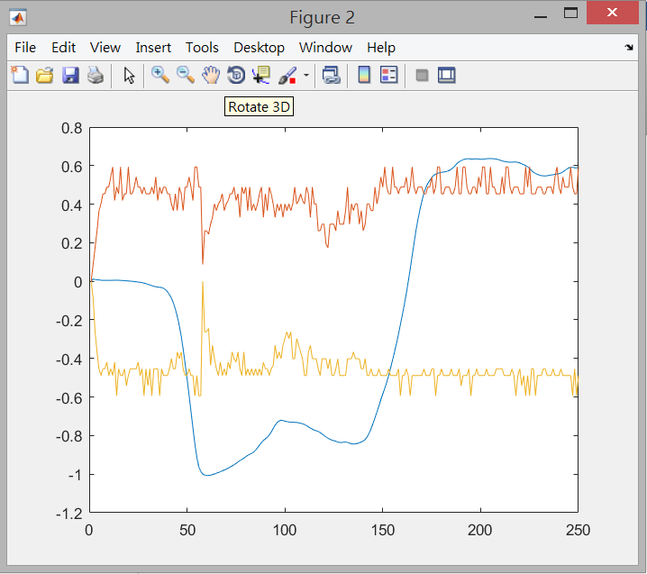▲車傾角ψ隨時間變化圖(藍色)  
紅色和黃色分別為車輪左輪及右輪的速度  
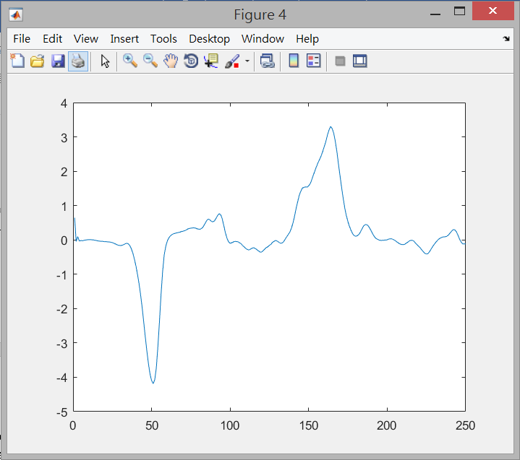▲車傾角微分ψ’隨時間變化圖  
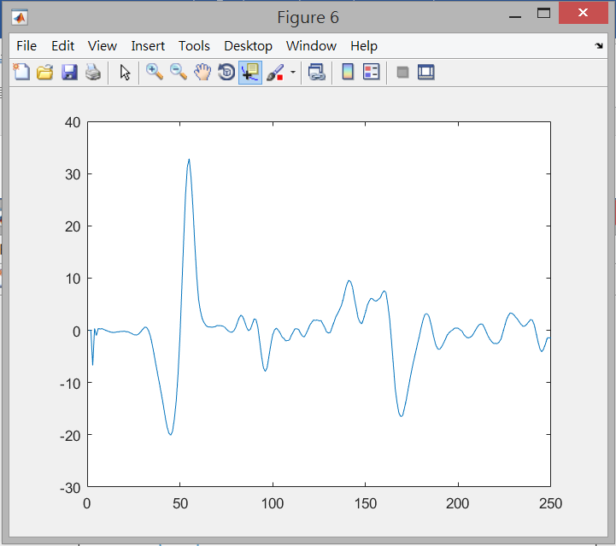▲車傾角微分二次ψ”隨時間變化  
這部分的值實在差距太大，我想是因為給予初速度在方到地面上時會因為角度偏差或是地面磨擦力，往下的撞擊力等等的不同而有這麼多的誤差，我們做了大約10次，取了3組比較接近的數值再做平均，得到方程式所有參數的值，再將這些參數帶進方程式並且做出模擬。

1. **Conclusion**

觀察實驗中雙輪車系統之表現可以發現系統目前兩點不穩定：

* 1. 車輪在特定角度爆衝問題。

此問題為角度回受不精準導致，即在真實物理況下，車體傾斜角度與回傳述至差異太大，導製程式端誤判車體傾斜狀況，而使車輪不正確的補償轉動，反而加速系統崩潰。

* 1. 雙輪車系統無法在定點平衡。

推測為速度回受不穩定所導致車體無法定位當前系統所在位置與先前位置的相對關係，而造成車體漂移的情形。

針對上述兩點，在完成系統鑑別後，便可以此作為利基，並在後續實驗中會嘗試以PID控制器，將速度與角度的回受控制更加精準，以克服問題。

1. **Improvement of experiment process**

實驗時發現，當沒有動力輸入時，放倒車體所取得的角度值，在繪圖後有明顯怪異峰值出現，造成數據分析上困難，有所誤差。

反覆測試後發現，此誤差值源於車體傾倒時造成的車輪轉動，解決後數據曲線明顯平滑許多，再取值解方程式上，也能有更精準的表現。

1. **Reference**

[1]車輪式倒單擺平衡PID控制, 李珈松, 2005

[2]HC-05藍牙模組教學https://swf.com.tw/?p=693